LAPORAN PRAKTIKUM
ALGORITMA DAN PEMROGRAMAN
BAB IV : STRUKTUR PEMILIHAN



OLEH

Nama : Devita Syifa Azzahraa
NIM : 221331009

PROGRAM STUDI D3 TEKNIK TELEKOMUNIKASI
JURUSAN TEKNIK ELEKTRO
POLITEKNIK NEGERI BANDUNG

2023-2024

KETERANGAN
- Judul Laporan : Struktur Pemilihan
- Tanggal Penugasan : 19 September 2023
- Tanggal Pengumpulan Laporan : 26 September 2023
- Nama Praktikan : Devita Syifa Azzahraa
5. Nama Dosen : Muhamad Yamin, M.T
Taufik Irfan, S.S.T., M.T.

DAFTAR ISI
Keterangan ……………………………………………………………… 2
Daftar Isi ……………………………………………………………… 3
- Maksud dan Tujuan Praktikum ……………………………. 4
- Dasar Teori ………………………………………………… 4
- Alat dan Bahan ……………………………………………. 5
- Langkah Kerja ……………………………………………. 5
- Hasil dan Analisa Data ...…………………….…………..… 8
- Kesimpulan ……………..…………………………………. 13
- Daftar Pustaka ……………..……………………………….. 14

- MAKSUD DAN TUJUAN PRAKTIKUM
Setelah melakukan praktikum mahasiswa dapat :
- Mengetahui dan mendefinisikan Struktur Pemilihan pada Bahasa C
- Memahami cara menginisialisasi dan mendeklarasikan variabel
- Memahami fungsi if dan if else pada bahasa C
- Mengerjakan soal praktikum pada power point yang telah disediakan

- DASAR TEORI
Bahasa Pemrograman C adalah sebuah bahasa pemrograman komputer yang bisa digunakan untuk membuat berbagai aplikasi (general-purpose programming language), mulai dari sistem operasi (seperti Windows atau Linux), antivirus, software pengolah gambar (image processing), hingga compiler untuk bahasa pemrograman, dimana C banyak digunakan untuk membuat bahasa pemrograman lain yang salah satunya adalah PHP.
Aplikasi Dev C++ merupakan aplikasi gratis untuk bahasa pemrograman C dan C++ dibawah lisensi General Public License (GNU). Bagi pemula aplikasi ini sangat mudah digunakan interface yang sederhana membuat pengembang dengan mudah membuat, meng-kompile dan menjalankan program dalam satu aplikasi sekaligus tanpa perlu menginstal library atau plugin tersendiri, karena sudah dilengkapi dengan DM-GCC Compiler yang merupakan bagian dari GNU Compiler Collection (GCC).
Struktur Pemilihan adalah struktur yang digunakan pada program
yang memerlukan proses pengujian kondisi untuk mengambil
suatu keputusan apakah suatu baris perintah akan diproses atau
tidak. Pengujian kondisi ini dilakukan untuk memilih salah satu
dari beberapa alternatif yang tersedia. Tidak semua baris program
akan dikerjakan pada struktur ini, melainkan hanya baris yang
memenuhi syarat saja. Secara umum, perintah dalam struktur ini
berjalan secara runtun atau berururut mulai dari perintah pertama
hingga akhir, namun perintah dapat dibuat berpindah ke perintah
lain atau berhenti jika syarat yang ditentukan terpenuhi. struktur
algoritma yang melakukan proses pengujian untuk mengambil
suatu keputusan atau tindakan apakah suatu baris instruksi atau
blok instruksi akan diproses atau tidak. Contoh Jika suatu bilangan
tidak habis dibagi 2 maka bilangan tersebut adalah bilangan ganjil.
Struktur Pemilihan adalah struktur yang digunakan pada program
yang memerlukan proses pengujian kondisi untuk mengambil
suatu keputusan apakah suatu baris perintah akan diproses atau
tidak. Pengujian kondisi ini dilakukan untuk memilih salah satu
dari beberapa alternatif yang tersedia. Tidak semua baris program
akan dikerjakan pada struktur ini, melainkan hanya baris yang
memenuhi syarat saja. Secara umum, perintah dalam struktur ini
berjalan secara runtun atau berururut mulai dari perintah pertama
hingga akhir, namun perintah dapat dibuat berpindah ke perintah
lain atau berhenti jika syarat yang ditentukan terpenuhi. struktur
algoritma yang melakukan proses pengujian untuk mengambil
suatu keputusan atau tindakan apakah suatu baris instruksi atau
blok instruksi akan diproses atau tidak. Contoh Jika suatu bilangan
tidak habis dibagi 2 maka bilangan tersebut adalah bilangan ganjil.
Pemilihan kondisi digunakan untuk mengarahkan perjalanan suatu proses. Penyeleksian kondisi dapat diibaratkan sebagai katup atau kran yang mengatur jalannya air. Bila katup terbuka maka air akan mengalir dan sebaliknya bila katup trtutup air tidak akan mengalir atau akan mengalir melalui tempat lain. Fungsi pemilihan kondisi penting artinya dalam penyusunan bahasa C, terutama untuk program yang kompleks.
- Struktur Kondisi If
Struktur if dibentuk dari pernyataan if dan sering digunakan untuk menyeleksi suatu kondisi tunggal. Bila proses yang diseleksi terpenuhi atau bernilai benar, maka pernyataan yang ada di dalam blok if akan diproses dan dikerjakan.
- Struktur Kondisi If… Else…
Dalam struktur kondisi if.....else minimal terdapat dua pernyataan. Jika kondisi yang diperiksa bernilai benar atau terpenuhi maka pernyataan pertama yang dilaksanakan dan jika kondisi yang diperiksa bernilai salah maka pernyataan yang kedua yang dilaksanakan.
- Kondisi
Kondisi adalah sebuah perbandingan antara dua nilai (variabel vs variabel, variabel vs konstanta).
- Struktur Kondisi Switch… Case… Default
Struktur kondisi switch....case....default digunakan untuk penyeleksian kondisi dengan kemungkinan yang terjadi cukup banyak. Struktur ini akan melaksanakan salah satu dari beberapa pernyataan ‘case’ tergantung nilai kondisi yang ada di dalam switch. Selanjutnya proses diteruskan hingga ditemukan pernyataan ‘break’. Jika tidak ada nilai pada case yang sesuai dengan nilai kondisi, maka proses akan diteruskan kepada pernyataan yang ada di bawah ‘default’.

ALAT DAN BAHAN
Laptop/PC dan Aplikasi

LANGKAH KERJA
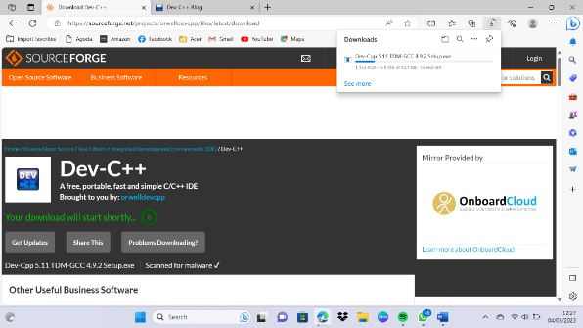
- Masuk ke website sourceforge.net untuk menginstall aplikasi Dev-C++.

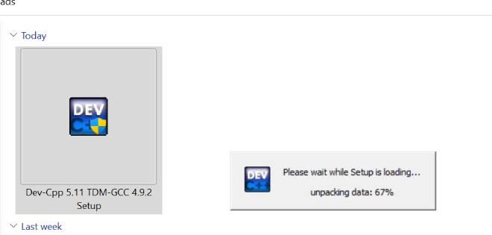
- Setelah selesai mendownload, masuk ke file manager bagian “Download” untuk menginstal aplikasi. Lalu akan ada tampilan seperti dibawah ini yang merupakan proses loading.

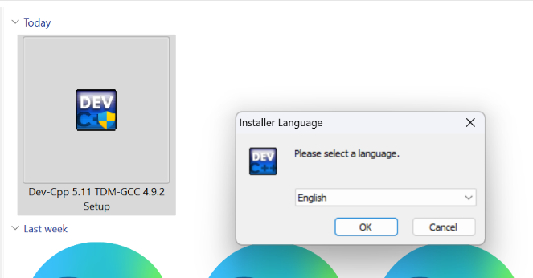
- Jika sudah selesai, klik aplikasi untuk memulai proses instalasi. Akan ada tampilan seperti gambar dibawah ini untuk memilih bahasa yang akan digunakan.

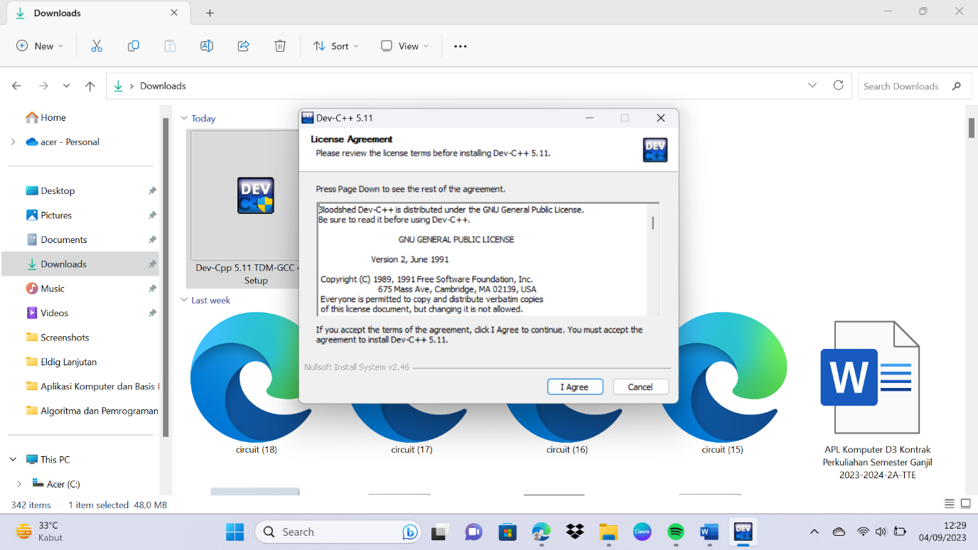
- Lalu akan ada tampilan seperti dibawah ini. Ini adalah persetujuan lisensi dan klik “I Agree”.

- Lalu masuk ke tahap yang mana komponen apa saja yang diinstal. Contoh dibawah ini adalah memilih komponen full dengan maksud menginstal semua komponen yang tersedia, kecuali fitur menghapus data konfigurasi lama.

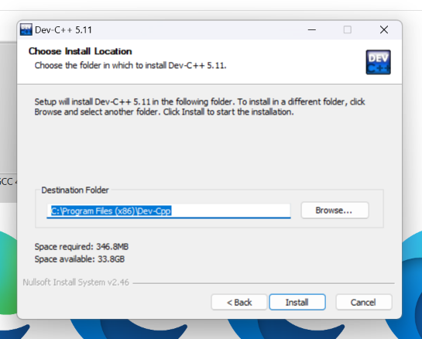
- Selanjutnya diperlukan untuk memilih lokasi penyimpanan aplikasi. Jika sudah dipilih, klik “Instal”.

- Proses instalasi akan berjalan seperti dibawah ini. Tunggu hingga selesai. klik finish dengan memberikan “Run Dev-C++ 5.11” centang
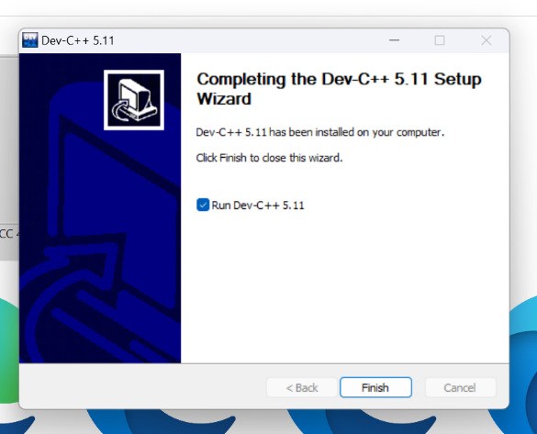
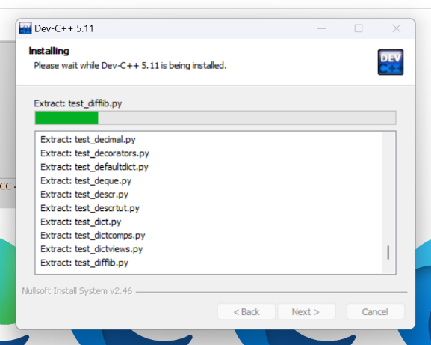

- Akan ada tampilan seperti gambar dibawah ini untuk memilih bahasa, tipe font, warna, dan ikon.
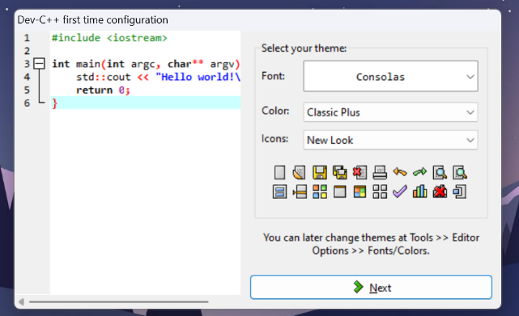
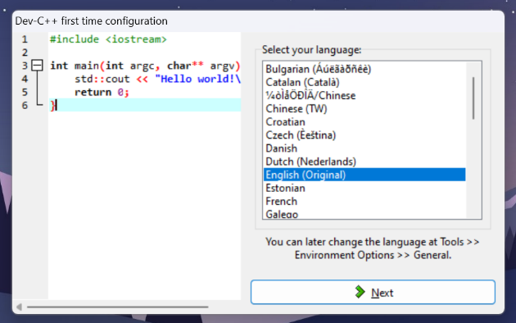

- Aplikasi siap digunakan.
- HASIL DAN ANALISA DATA
- Buatlah flowchart dan program dengan memasukkan berupa suatu nilai antara 0 sampai 100 dan program akan memberikan keluaran klasifikasi A, B, C, D dan E berdasarkan kriteria berikut :
Nilai | Klasifikasi
>=90 | TOP
70<=Nilai<90 | GOOD
60<=Nilai<70 | ENOUGH
50<=Nilai<60 | NOT ENOUGH
<50 | LESS
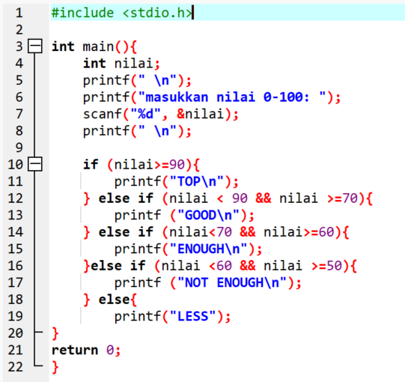

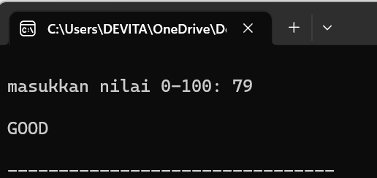

- Analisa
No. | Perintah | Keterangan
1. | #include <stdio.h> | File header yang berfungsi untuk memanggil dan mendeklarasikan fungsi printf dan scanf.
2. | int main() | Deklarasi fungsi dan eksekusi berawal dari ini.
3. | { | Kurung kurawal buka untuk mendefinisikan blok kode fungsi main.
4. | int nilai;  printf(" \n");  printf("masukkan nilai 0-100: ");  scanf("%d", &nilai);  printf(" \n"); | - printf : mencetak nilai ke layar monitor  - \n :7 karakter baris baru yang mengakhiri baris  - scanf : menginput nilai dari keyboard dan hasil akan disimpan dalam variabel nilai
5. | if (nilai>=90){  printf("TOP\n");} | Jika nilai input >= 90, program mencetak TOP
6. | else if (nilai < 90 && nilai >=70){  printf ("GOOD\n");} | Jika nilai input <90 && >=70, program mencetak GOOD
7. | else if (nilai<70 && nilai>=60){  printf("ENOUGH\n");} | Jika nilai input <70 && >=60, program mencetak ENOUGH
8. | else if (nilai <60 && nilai >=50){  printf ("NOT ENOUGH\n");} | Jika nilai input <60 && >=50, program mencetak NOT ENOUGH
9. | else{  printf("LESS");} | Jika nilai input <50, program mencetak LESS
10. | return 0; | Pengembalian nilai 0 tanda bahwa program selesai
11. | } | Kurung kurawal tutup untuk mendefinisikan blok kode fungsi main telah selesai.

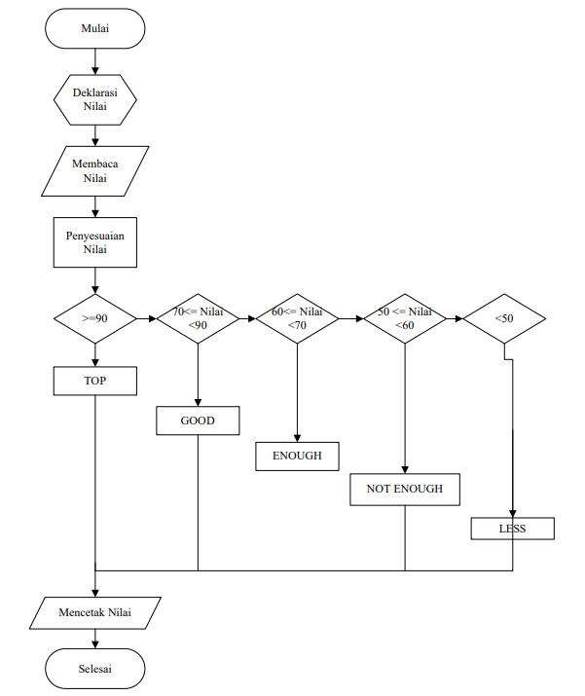

- Buatlah flowchart dan program untuk memasukkan tiga buah bilangan yang dinyatakan dengan x, y, dan z. lalu program akan memberikan keluaran berupa nilai terbesar dan nilai terkecil dari ketiga bilangan yang dimasukkan.
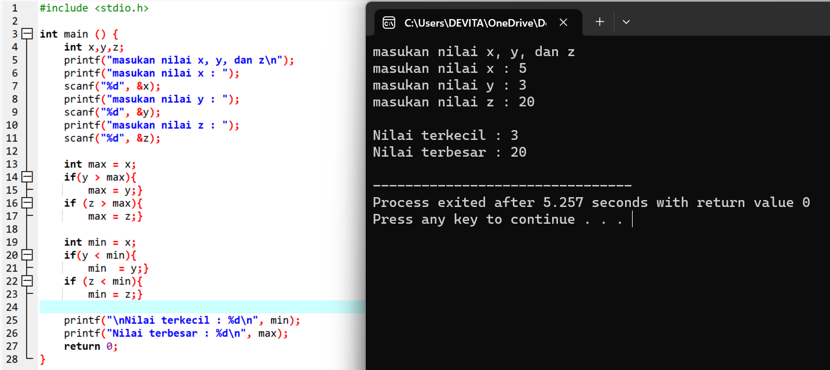

- Analisa
No. | Perintah | Keterangan
1. | #include <stdio.h> | File header yang berfungsi untuk memanggil dan mendeklarasikan fungsi printf dan scanf.
2. | int main() | Deklarasi fungsi dan eksekusi berawal dari ini.
3. | Int x, y, z; | Deklarasi tipe data integer untuk variabel x, y dan z
4. | { | Kurung kurawal buka untuk mendefinisikan blok kode fungsi main.
5. | printf("masukan nilai x, y, dan z\n");  printf("masukan nilai x : ");  scanf("%d", &x);  printf("masukan nilai y : ");  scanf("%d", &y);  printf("masukan nilai z : ");  scanf("%d", &z); | - printf : mencetak nilai ke layar monitor  - \n : karakter baris baru yang mengakhiri baris  - scanf : menginput nilai dari keyboard untuk nilai x, y dan z
6. | int max = x;  if(y > max){  max = y;}  if (z > max){  max = z;} | Mendeklarasikan variabel max untuk menyimpan nilai maksimum  Jika nilai y lebih besar dari max, maka max akan diupdate dengan nilai y. Jika nilai z lebih besar dari max, maka max akan diupdate dengan nilai z.
7. | int min = x;  if(y < min){  min = y;}  if (z < min){  min = z;} | Mendeklarasikan variabel min untuk menyimpan nilai minimum.  jika nilai y lebih kecil dari min, maka min akan diupdate dengan nilai y, dan jika nilai z lebih kecil dari min, maka min akan diupdate dengan nilai z.
8. | printf("\nNilai terkecil : %d\n", min);  printf("Nilai terbesar : %d\n", max); | Mencetak hasil dari nilai terkecil dan terbesar menggunakan variabel max dan min
9. | return 0; | Pengembalian nilai 0 tanda bahwa program selesai
10. | } | Kurung kurawal tutup untuk mendefinisikan blok kode fungsi main telah selesai.

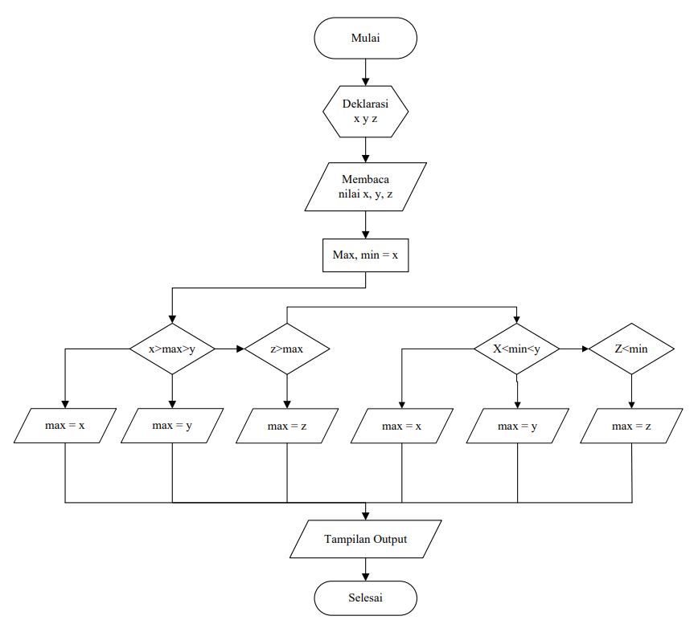

VI. KESIMPULAN
Dari soal kesatu dapat disimpulkan bahwa soal diatas meminta menginput data menggunakan scanf untuk memasukkan sebuah nilai rentang 0-100 dengan hasilnya akan memberikan klasifikasi berdasarkan rentang nilai yang ada dengan mencetak pesan sesuai dengan hasil
Dari soal kedua dapat disimpulkan bahwa soal diatas meminta menginput data menggunakan scanf untuk memasukkan nilai x, y dan z lalu membandingkan nilai menggunakan kondisi if dan if else agar dapat mencetak nilai terkecil dan terbesar dengan bantuan variabel min dan max.

VII. DAFTAR PUSTAKA

[1] | A. M. Bachtiar, Pemrograman C dan C++, Bandung: Penerbit Informatika, 2018.
[2] | K. Taryana Suryana, Aplikasi Internet menggunakan HTML, CSS, JavaScript, Bandung: PT Elex Media Komputindo, 2014.

